Проект анонса
II Международной Школы Интернет-БЕЗопасности молодежи «Цифровой рывок»
для социальных сетей:

С 27 сентября по 1 октября 2023 года в Молодежном образовательном центре «Мастерская управления «Сенеж» пройдёт II Международная Школа Интернет-БЕЗопасности молодежи «Цифровой рывок».
Школа - это площадка, объединяющая государство, общество, ИТ-бизнес и молодежь. Благодаря такой синергии участники смогут получить уникальные знания и опыт от топовых спикеров, разработать собственный проект, который может получить поддержку!

Тематика Школы-2023 посвящена психологической безопасности в информационном пространстве и построению в нем когнитивного суверенитета личности.

Участниками Школы могут стать 200 студентов из России и зарубежных стран независимо от курса, направления подготовки и профиля. Для участия необходимо с 15 августа по 6 сентября включительно пройти конкурсный отбор: ИЛИ решить один из предложенных кейсов от ИТ-компании VK, ИЛИ написать мини-эссе на одну из предложенных тем. Все подробности в Информационном письме!

Пока Интернет меняет нас, мы можем изменить его!

Не упусти возможность стать участником Школы, подавай заявку по ссылке: https://forms.gle/YobHfgvV5ooDL1MU9 или через ФГАИС «Молодежь России».

Подробности в социальных сетях Школы:
https://vk.com/internetsecurityschool
https://t.me/InternetSecuritySchool
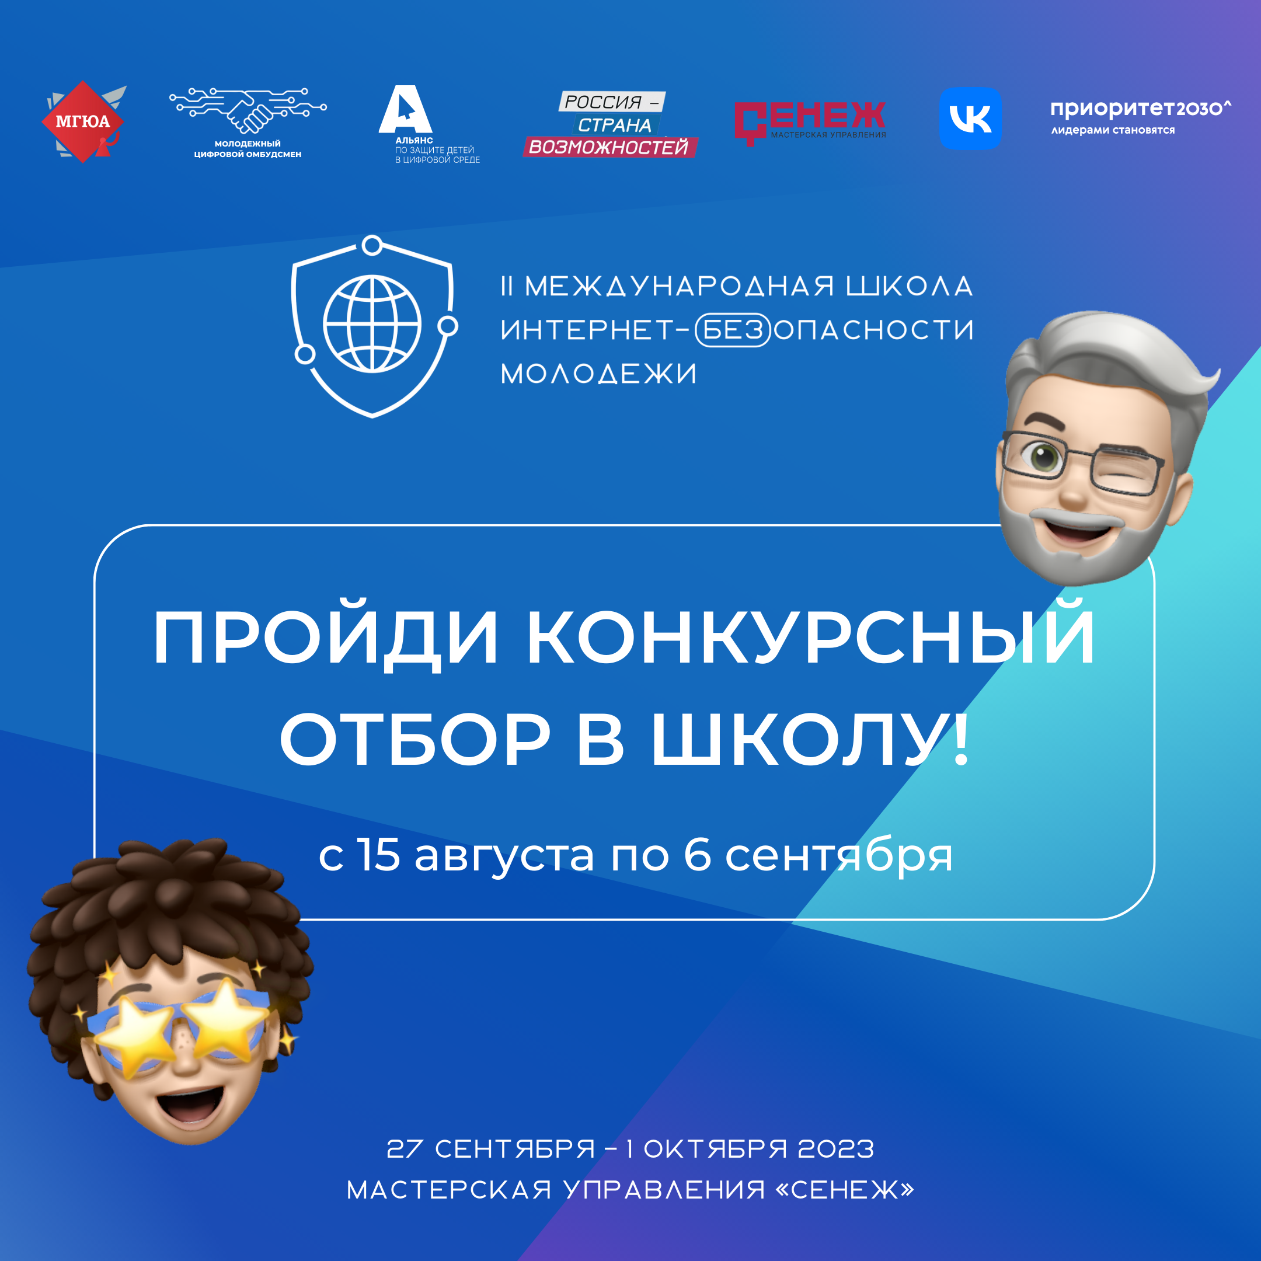

Проект анонса
II Международной Школы Интернет-БЕЗопасности молодежи «Цифровой рывок»
для сайта:

Интернет-безопасность – важнейший элемент современности для каждого человека. Но ее основам нужно учиться.

II Международная Школа Интернет-БЕЗопасности молодёжи «Цифровой рывок» – идеальная площадка для развития, которая позволит стать ближе к миру ИТ всем, кто хотя бы немного времени проводит в Интернете, читает и смотрит медиа. Тематика Школы-2023 посвящена психологической безопасности в информационном пространстве и построению в нем когнитивного суверенитета личности.

Школа откроет свои двери для студентов и молодых специалистов со всей России и зарубежных стран с 27 сентября по 1 октября 2023 года. В этом году она пройдет на территории Молодежного образовательного центра «Мастерская управления «Сенеж».

Школа организована Университетом имени О.Е. Кутафина (МГЮА) в рамках программы стратегического академического лидерства «Приоритет – 2030» совместно с командой Молодёжного цифрового омбудсмена. Генеральным партнером стал Альянс по защите детей в цифровой среде. Технологический партнер – компания VK. Мероприятие проводится при поддержке АНО «Россия – страна возможностей», ФГБУ «Роспатриотцентр» и Консорциума «Инновационная юриспруденция».

В прошлом году Школа Интернет-БЕЗопасности молодежи объединила более 100 участников, прошедших предварительный отбор, а в этом году мы ждем уже 200 самых заинтересованных ребят, независимо от курса, программы, направления и профиля подготовки!

Для участия в Школе необходимо с 15 августа по 6 сентября включительно пройти конкурсный отбор: или решить один из предложенных кейсов от ИТ-компании VK, или написать мини-эссе на одну из предложенных тем. Подробнее в Информационном письме.

Регистрация на Школу доступна по ссылке: https://forms.gle/YobHfgvV5ooDL1MU9 или через ФГАИС «Молодежь России».

Участники получат уникальную возможность поработать с авторитетными отечественными учеными, спикерами из крупнейших ИТ-компаний, государственных органов и общественных организаций. Программа Школы будет состоять из стратегического, образовательного, проектного и карьерного блоков, а также четырех треков:
• «Цифровой контент и безопасность: как обеспечить позитивную повестку?»;
• «Коммуникативные угрозы интернет-безопасности: как не дать собой манипулировать?»;
• «Сетевые правонарушения: как предупредить, пресечь и защититься?»;
• «Построение когнитивного суверенитета: каковы технологические аспекты?».

Подробнее в социальных сетях Школы: https://vk.com/internetsecurityschool, https://t.me/InternetSecuritySchool.
Стань частью II Международной Школы Интернет-БЕЗопасности молодежи, ведь пока Интернет меняет нас, мы можем изменить его!

